В Москве с 19 по 25 ноября 2016 года проводился Всероссийский конкурс профессионального мастерства педагогов “Мой лучший урок” (гуманитарное направление). Охрименко Елизавета Аполлинарьевна, учитель русского языка и литературы, принимала участие и по итогам конкурса заняла второе место.

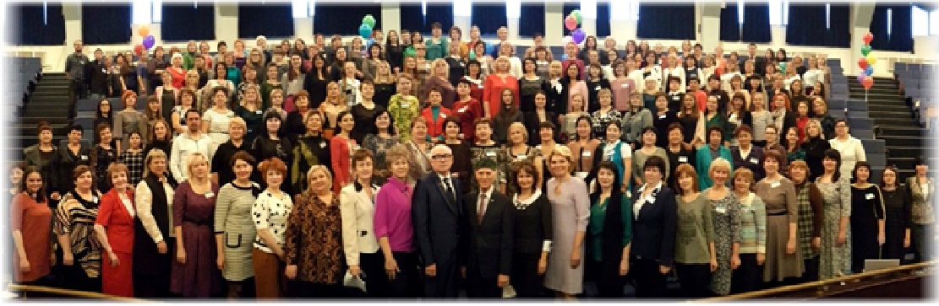
Общее фото после лекции Ш.А. Амонашвили, Ректора Академии гуманной педагогики, доктора психологических наук, академика РАО, Лауреата Гос. премии 2013 года.
В рамках конкурса были организованы курсы повышения квалификации (72 часа). Перед слушателями выступал Е.А. Ямбург, академик РАО, доктор педагогических наук, директор МБОУ Центр образования №109, Лауреат Государственной премии 2013 года.
С интересом слушали лекцию «Внедрение ФГОСов нового поколения в школе», которую читал академик РАО, доктор педагогических наук -Поташник М.М.
Была предусмотрена и культурная программа: посещение театров, Третьяковской галереи.

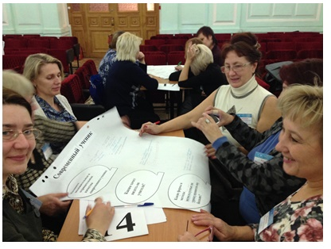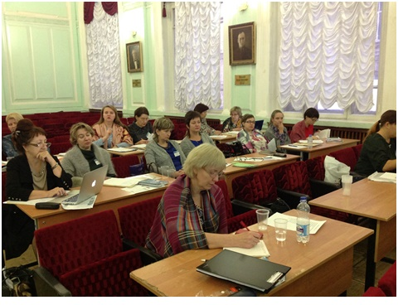

Практическое занятие Первый день защиты

